LV – Bromierung der Seitenkette des Toluols
Der Versuch zeigt die Bromierung der Seitenkette des Toluols. Er veranschaulicht die SSS-Regel (Sonne, Siedehitze, Seitenkette), da erst durch Lichteinwirkung eine Reaktion zwischen Toluol und Brom stattfindet. Daneben werden Bromwasserstoff und Benzylbromid als Produkte der Reaktion zwischen Brom und Toluol mittels Universalindikatorpapier und der Beilsteinprobe nachgewiesen.
Achtung: Der Versuch muss im Abzug mit geeigneten Handschuhen durchgeführt werden, da giftige Bromdämpfe entweichen können und Brom stark ätzend ist. Toluol ist gesundheits-schädlich.
Den SuS sollten Substitutionsreaktionen (z. B. an Alkanen) bekannt sein beziehungsweise sollten sie über ein gewisses Grundwissen über Aromaten verfügen.
Gefahrenstoffe
Toluol |  |  | H: 225-361d-304-373-315-336 |  |  | P: 210-​301+310-331-302+352
Brom |  |  | H: 318 |  |  | P: 305+351+338-311
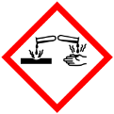 |  | 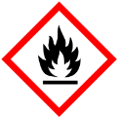 |  |  | 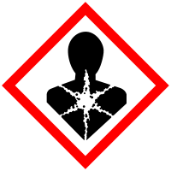 | 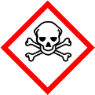 |  | 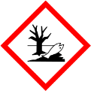

Materialien: Reagenzglas, Stativ, Klemme, Muffe, Pasteurpipette, Pipettierhilfe, Lampe, Universalindikatorpapier, Pinzette, Metallklammer, Gasbrenner.
Chemikalien: Toluol, Brom, Kupferblech.
Durchführung: 3 mL Toluol werden in ein Reagenzglas gefüllt und vier Tropfen Brom hinzugegeben. Anschließend wird das Reagenzglas mit einer Lampe bestrahlt. Sobald eine Farbänderung wahrgenommen wird, wird feuchtes Indikatorpapier mithilfe einer Pinzette in das Reagenzglas gehalten. Mit der Flüssigkeit im Reagenzglas wird nach der Farbänderung die Beilsteinprobe durchgeführt.
Beobachtung: Die rote Flüssigkeit wird hellgelb. Es entweicht ein Gas. Das Indikatorpapier färbt sich rot. Die Beilsteinprobe ist positiv (siehe Abb. 1 – Abb. 4).

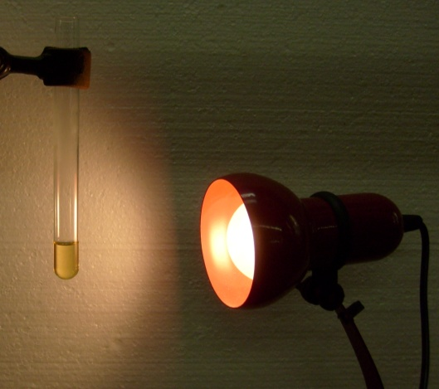
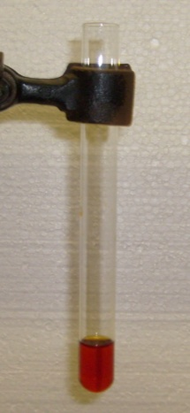

Abb. 1 - Toluol und Brom vor Abb. 2 - Toluol und Brom nach der Bestrahlung
der Bestrahlung mit sichtbarem mit sichtbarem Licht.
Licht.

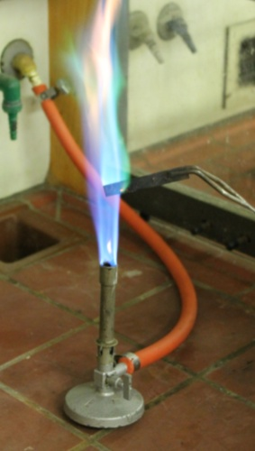
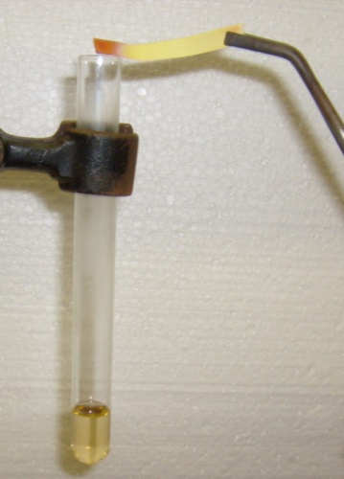

Abb. 3 - Das Indikatorpapier färbt Abb. 4 - Die Beilsteinprobe ist positiv.
sich rot.

Deutung: Die Farbänderung von rot nach hellgelb deutet darauf hin, dass eine Reaktion stattgefunden hat. Die Reaktion wird dabei erst durch die Einwirkung von Licht induziert, es wird also für die Reaktion zwischen Toluol und Brom Licht benötigt. Wenn die Mischung aus Toluol und Brom mit sichtbarem Licht bestrahlt wird, findet eine radikalische Substitutionsreaktion nur an der Seitenkette statt. Es handelt sich dabei um eine Kettenreaktion mit den folgenden Teilschritten:
- Initiationsschritt:
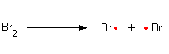
Homolytische Spaltung von Brom in zwei Bromradikale

- Kettenfortpflanzungsschritt:
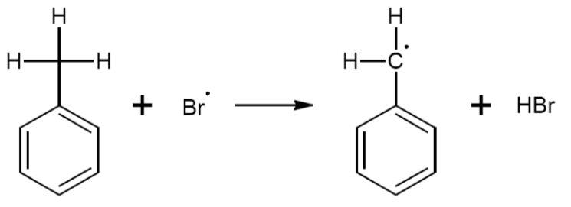

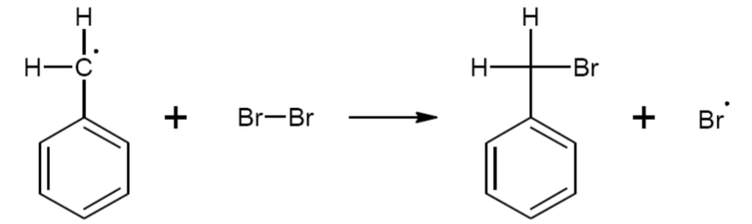
Toluol Benzylradikal

Benzylradikal Benzylbromid

- Terminationsschritt:
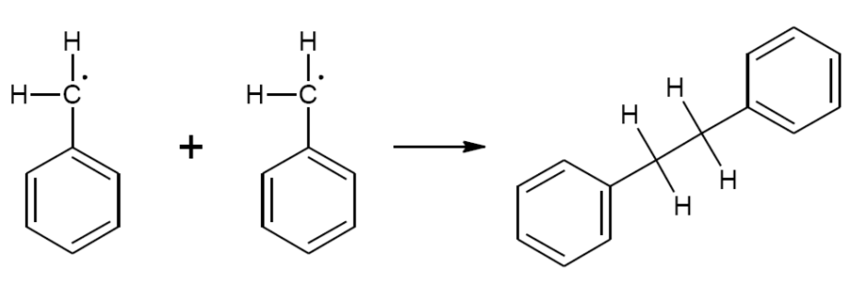
Abbruch durch das Aufeinandertreffen zweier Benzylradikale:

Abbruch durch das Aufeinandertreffen zweier Bromradikale:

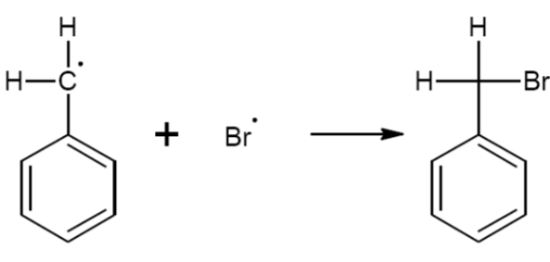
Abbruch durch das Aufeinandertreffen eines Benzylradikals und eines Bromradikals:

Bei der Reaktion entsteht Bromwasserstoff, welcher im Reagenzglas aufsteigt und das Indikatorpapier rot färbt. Außerdem entsteht eine Halogenverbindung, Benzylbromid, welche mittels der Beilsteinprobe nachgewiesen werden kann.
Entsorgung: Benzylbromid wird im halogenhaltigen organischen Abfall entsorgt. Rotbraune Lösungen dagegen müssen zunächst mit einer Natriumthiosulfatlösung versetzt und anschließend auch im organischen Abfall entsorgt werden.
Literatur: D. Wiechoczek, Professor Blumes Bildungsserver für Chemie, http://www.chemieunterricht.de/dc2/ch/chv-023.htm, 21.02.2007 (Zuletzt abgerufen am 14.08.2015 um 07:04 Uhr).
S. Henkel, http://www.chids.de/dachs/praktikumsprotokolle/PP0222 Bromierung_von_Toluol.pdf, 12.11.2008 (Zuletzt abgerufen am 20.08.2015 um 08:57 Uhr).
Im Unterricht kann mithilfe des Versuches die radikalische Substitution als eine Möglichkeit der Bromierung von Toluol sowie die SSS-Regel thematisiert werden. Er kann z. B. durchgeführt werden, nachdem die SuS erkannt haben, dass Toluol im Vergleich zu Cyclohexen nicht ohne weiteres mit Brom bzw. Baeyer-Reagenz reagiert (siehe hierzu den Versuch V2 des Kurzprotokolls). Außerdem sollte im Unterricht darauf eingegangen werden, dass bei einer hohen Bromkonzentration nicht nur ein Wasserstoffatom der Methylgruppe durch ein Bromatom substituiert wird, sondern auch die beiden anderen Wasserstoffatome durch weitere Bromatome, wodurch Phenoltribrommethan als Produkt entsteht.
Bromwasserstoff kann im Versuch zusätzlich mithilfe eines mit Silbernitratlösung gefüllten Gärröhrchens als Halogenverbindung identifiziert werden. Dabei wird schwerlösliches Silberbromid gebildet, welches als hellgelber Niederschlag sichtbar ist.

